Перечень транспортных средств, признанных брошенными, разукомплектованными, бесхозяйными
дата осмотра | адрес | марка/модель/гос. номер/цвет | срок добровольного/принудительного перемещения | фотоматериалы
03.06.2020 | ул. Острогожская, 20 | Мазда Трибьют  зеленый | 17.06.2020/  03.08.2020 | 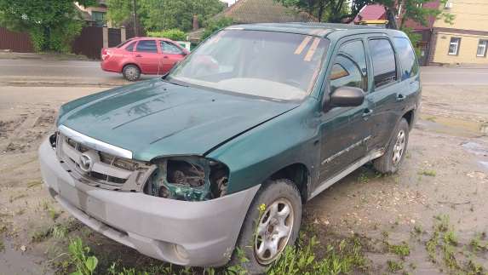 | 